# 设计回访公益行动小程序

# 使用手册

|  |  |
| --- | --- |
| 文件状态： | 正式发布 |
| 当前版本： | V1.0 |
| 完成日期： | 2024/07/16 |

目录

一、 系统概述 4

1． 产品背景 4

2． 产品定位 5

3． 使用群体 5

二、 工作流程 5

1． 整体工作流程 5

2． 设计院用户 6

3． 住建部用户 6

4． 各地主管单位 7

三、 功能使用 7

1． 小程序入口 7

2． 设计院用户登录 8

（1） 打开小程序，进入设计院登录页面 8

（2） 登录 9

3． 住建部用户登录 12

（1） 打开小程序，进入住建部登录页面 12

（2） 登录 13

4． 主管单位用户登录 16

（1） 打开小程序，进入各地主管单位登录页面 16

（2） 登录 17

5． 新建项目 20

（1） 项目信息填写 20

（2） 回访信息填写--可完成回访 26

（3） 回访信息填写--无法回访 27

（4） 回访结论 31

（5） 操作记录 35

6． 回访列表 36

（1） 数据范围 37

（2） 数据检索 37

（3） 数据列表 39

（4） 数据操作-导入模板 40

（5） 数据操作-批量导入 41

（6） 数据操作-导出 41

（7） 数据操作-单项目 42

7． 信息查询 45

（1） 项目查询 45

（2） 设计院查询 55

8． 数据统计 57

（1） 总览 58

（2） 区域 68

（3） 设计单位 69

9． 我的 73

（1） 我的资料 73

（2） 通知公告 77

（3） 消息通知 79

（4） 邀请好友 79

（5） 扫码分享 80

（6） 关于我们 81

（7） 退出登录 82

四、 其他 83

1． 账号创建-住建部用户 83

(1) 新建用户 84

(2) 批量新建 84

2． 账号创建-各主管单位 85

(3) 新建用户 86

(4) 批量新建 86

3． 字典信息 87

(1) 工程类型 87

(2) 大跨钢结构形式 88

1. 系统概述
   1. 产品背景

大跨度钢结构楼（屋）盖具有自重轻、强度高、工期短等优点，广泛应用于体育馆、医院、车站、农贸市场、旅游景区、会展中心等人员密集型公共建筑，其机构安全问题至关重要。近期，由于违规荷载堆积、极端天气影响、维护保养不到位等原因，一些地区连续发生大跨度钢结构公共建屋盖垮塌事故，造成人员伤亡和财产损失，教训十分深刻。为遏制大跨建筑垮塌事故频发势头，住建部组织有关工程设计综合甲级、建筑工程设计甲级单位专业人员，对大跨建筑集中开展一轮设计回访，依托“云、大、物、移、智、5G”等先进科技，设计回访小程序就成为当前迫切的任务。

* 1. 产品定位

支撑全国建筑设计院对大跨度钢结构建筑工程进行回访排查实时填报，并导出、上传排查结论的小程序，并支持管理部门依据权限查看排查统计结果数据，实现对全国大跨度钢结构危旧建筑全面安全隐患专项排查、杜绝安全事故再次发生。

* 1. 使用群体

住建部安全隐患排查小程序使用对象是全国建筑设计院、住建部以及各省级、市级的住建主管部门，用于全国建筑设计院大跨度钢结构建筑工程进行回访排查实时填报，并导出、上传排查结论。并支持管理部门依据权限查看排查统计结果数据，实现对全国大跨度钢结构危旧建筑全面安全隐患专项排查、杜绝安全事故再次发生的业务目标。

1. 工作流程
   1. 整体工作流程

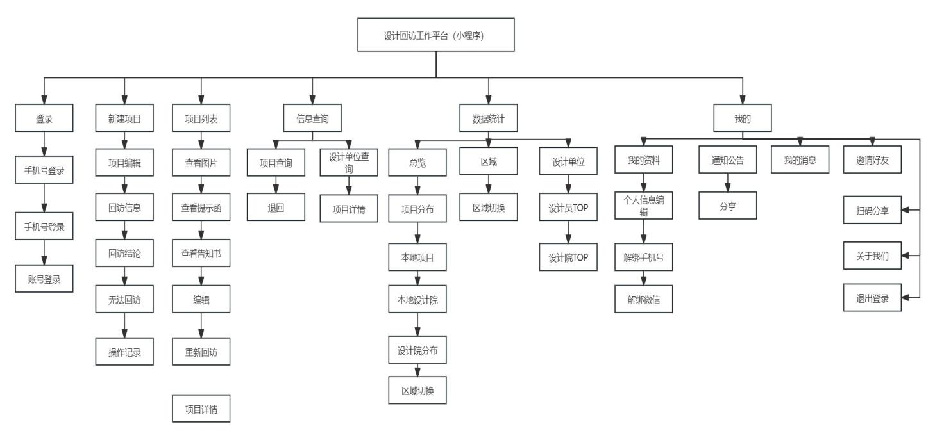

小程序共分为：登录、新建项目、项目列表、信息查询、数据统计、我的六大模块功能

* 1. 设计院用户

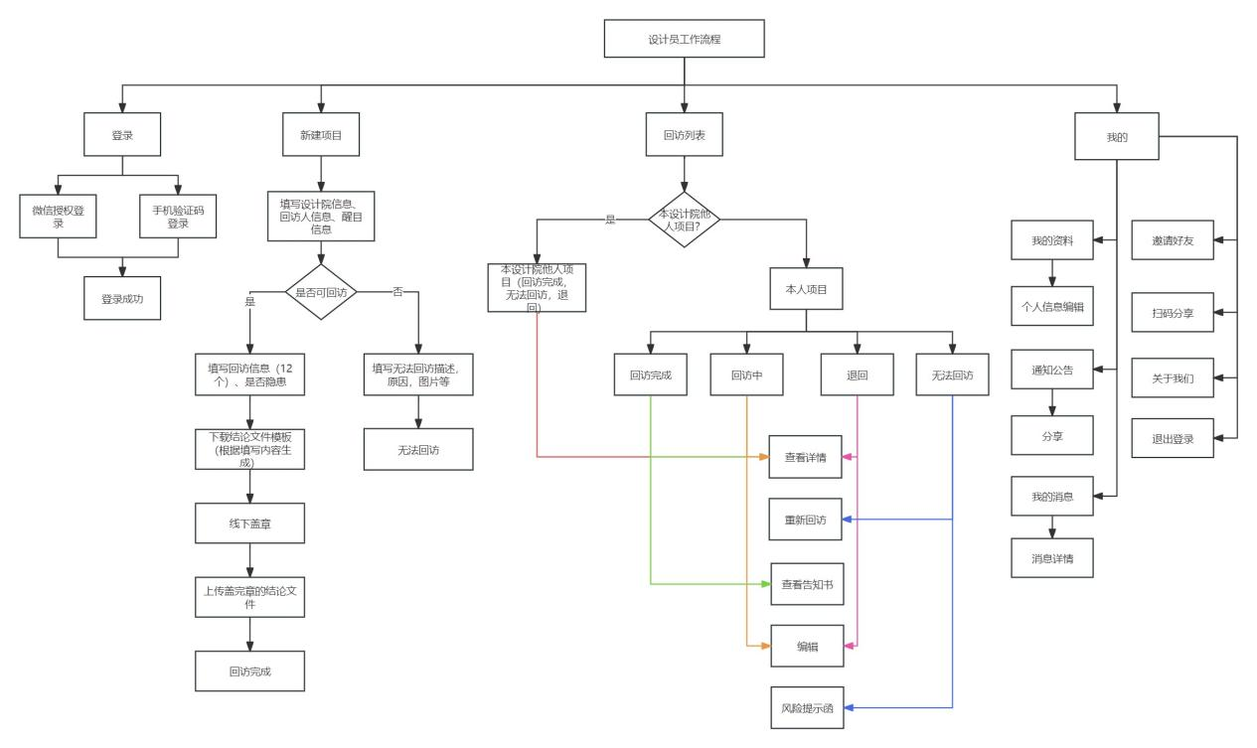

* 1. 住建部及各地主管用户

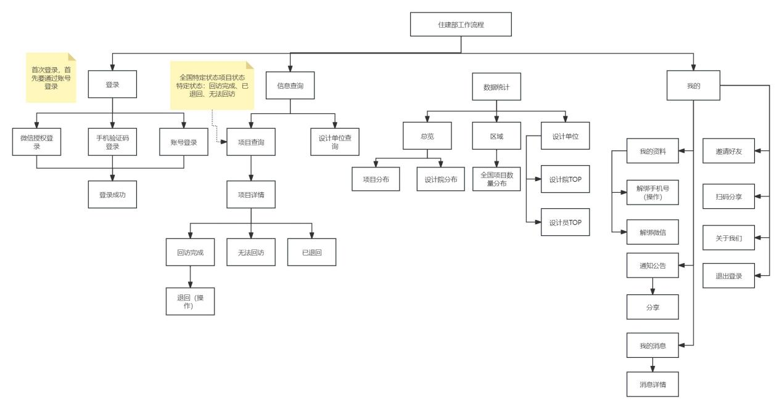

1. 功能使用
   1. 小程序入口
      1. 微信搜索“设计回访公益行动”小程序

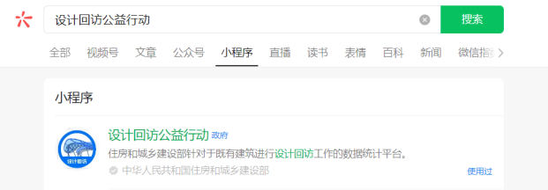

* 1. 设计院用户登录
     1. 打开小程序，进入设计院登录页面

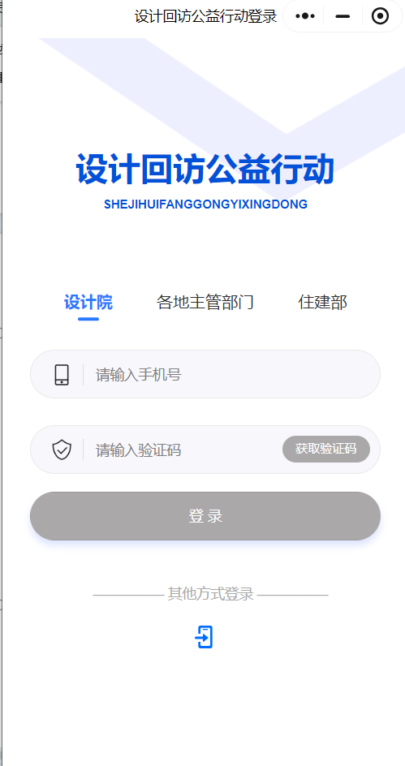

* + 1. 登录
       1. 手机验证码登陆

输入手机号，点击发送验证码，系统自动发送6位数字验证码，有效期为5分钟。

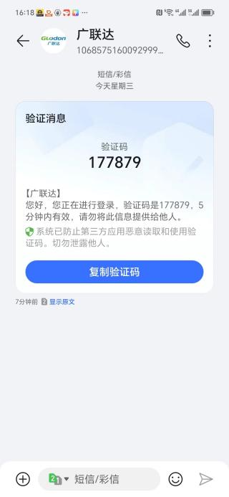

* + - 1. 微信授权登录

点击下方微信，授权微信获取手机号

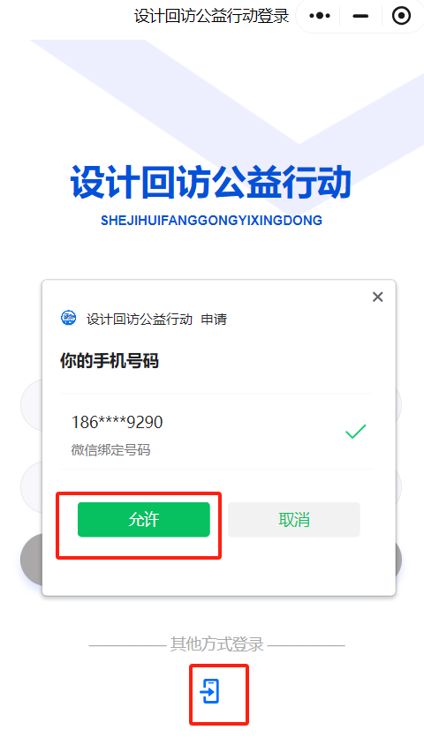

* + - 1. 自动登录

通过微信授权登录方式登录后，后续再次打开“设计回访公益行动”，会自动登录上次授权的微信号，实现自动登录。若不需要自动登录，可点击：我的-退出登录-确定，退出登录后，后续不再自动登录

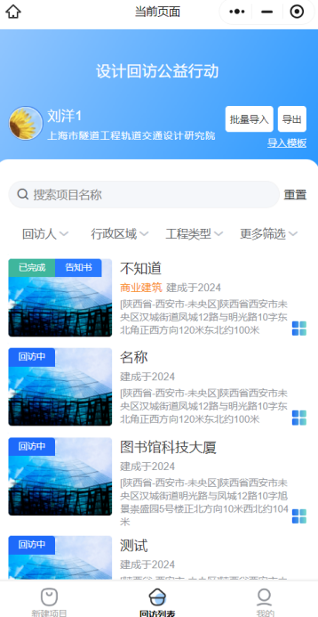

* 1. 主管部门用户登录
     1. 打开小程序，选择各自登陆界面进行登陆

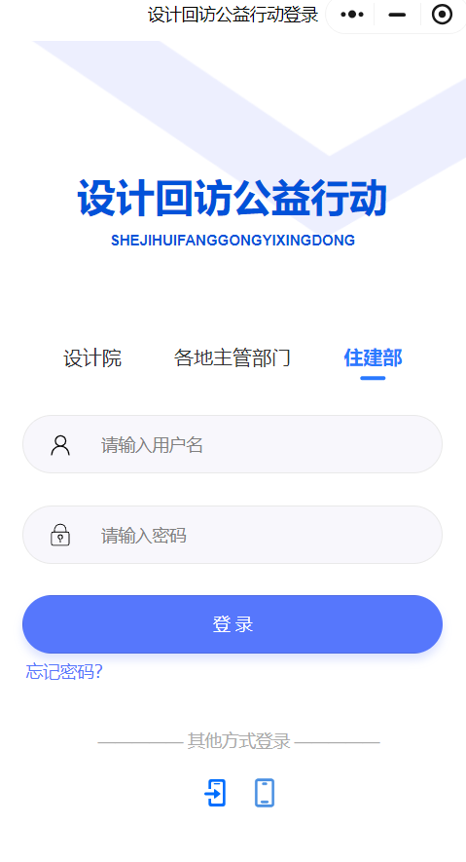

注意：住建部及各地主管部门用户首次登陆必须通过账号登录，登录后绑定对应的手机号和微信，下次登录即可通过手机号或者微信自动登录，住建部用户账号获取方式住建部用户创建账号

* 1. 新建项目

用户群：设计院用户

* + 1. 项目信息填写

主要包含：设计单位信息、回访人员信息（即个人基本信息）、项目基本信息三部分

* + - 1. 设计单位信息
         1. 通过输入设计单位名称选择已经筛选出的设计单位下拉列表，下方的组织机构代码自动回显（设计单位须是四库一平台认证通过的设计单位）。项目保存后，设计单位不可编辑，如需编辑到：”我的-我的资料-编辑“中修改。

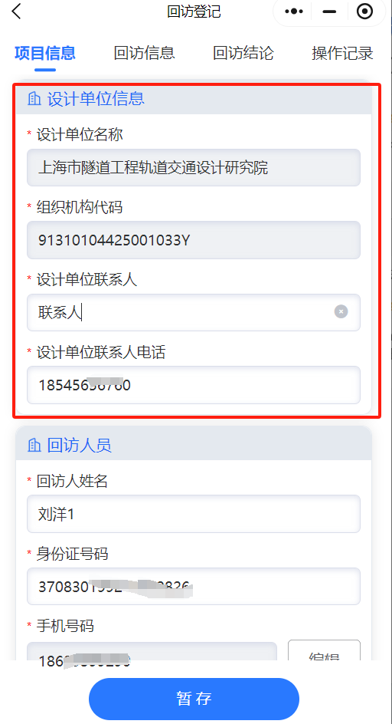

* + - 1. 回访人员信息即本人基本信息，请如实填写

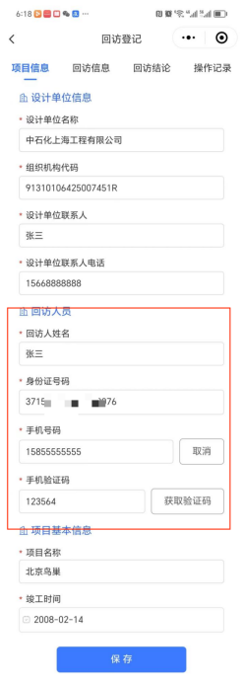

* + - 1. 项目信息
         1. 项目名称、竣工年份、单体建筑面积（m2）、工程类型、大跨钢结构形式、钢结构最大跨度（米）、悬挑长度（米）等

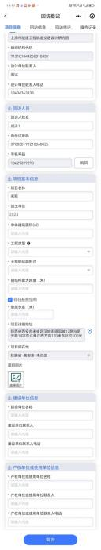

* + - 1. 保存，保存后填写回访信息
    1. 回访信息填写--可完成回访
       1. 回访信息填写，共计12项内容，选择”未发现隐患”、”发现隐患“、“无法判断”按钮
          1. 未发现隐患，无需填写内容
          2. 发现隐患、需添加图片和描述，可添加多个问题，问题描述必填，图片不必填
          3. 无法检查、需添加图片和描述，可添加多个问题，问题描述、图片都不必填
       2. 12个问题全部填写完整，选择下方的项目整体隐患情况，如若勾选：可能存在重大安全隐患，下方的隐患描述必填，隐患图片为非必填
       3. 回访信息填写完整后，点击下方的保存，页签自动切换到了“回访结论”

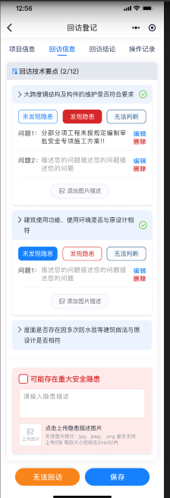

* + 1. 回访信息填写--无法回访
       1. 如果项目无法满足回访，可点击下方的“无法回访”按钮，无法回访时，回访内容无需填写，点击后弹出无法回访填写页面。
       2. 选择无法回访的类型、填写无法回访的原因，无法回访的证明材料
       3. 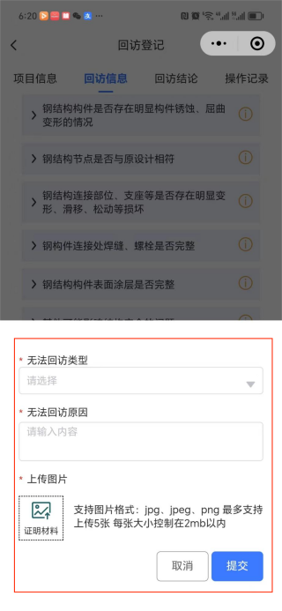
       4. 无法回访的类型，若为：无法与所有权人取得联系，需要额外补充：回访过程说明、联系人职务、联系人姓名、联系人联系方式。

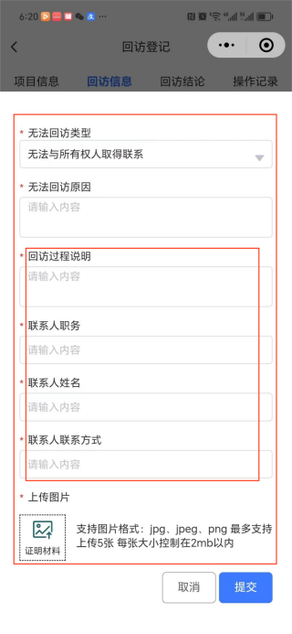

* + 1. 回访结论
       1. 回访结论页签主要是：将项目的回访信息下载下来后，加盖设计院企业公章，再次上传
       2. 回访结论文件下载需要项目信息+回访信息填写完整的情况下才可以下载，若未填写完整，点击结论文件模板下载时会有对应的提示，如图：

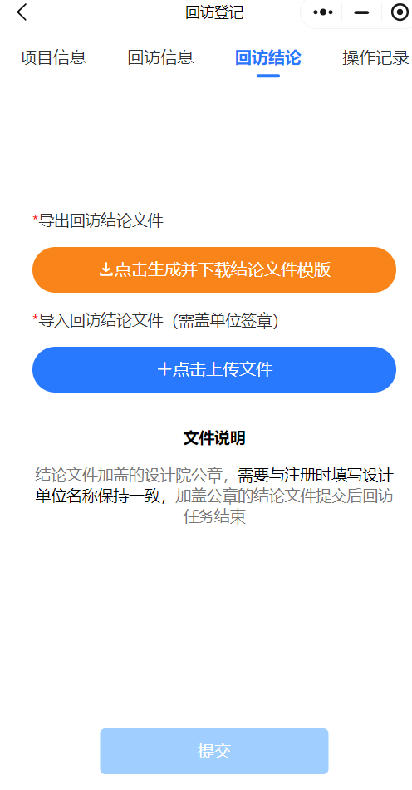

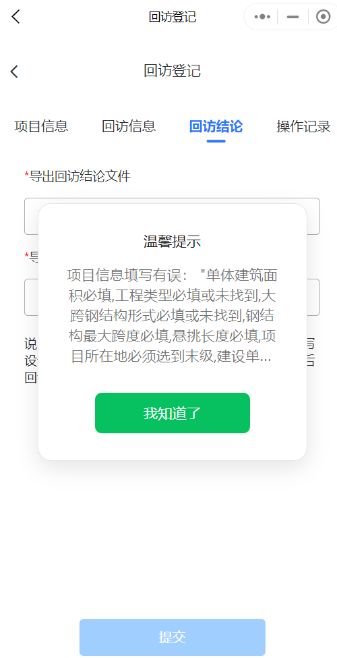

* + - 1. 回访结论模板文件会根据填写的项目信息+回访信息自动生成下载的.docx文件，模板文件点击后，默认为打开方式，可通过右上角的操作按钮“...”保存到手机，可选择：转发给好友或文件传输助手；保存到手机

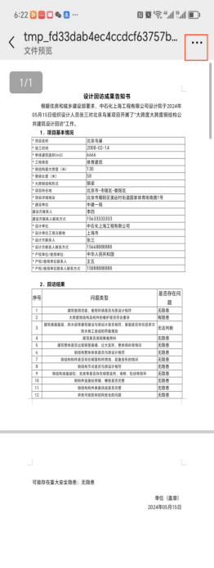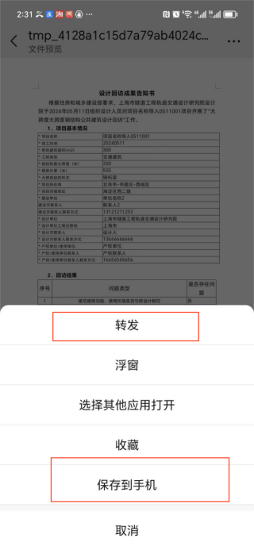

* + - 1. 将下载后的结论文件，打印后，加盖本设计院公章，扫描成文件后（docx格式文件）发送给微信好友或文件传输助手，点击上传结论文件，选择对应的文件（小程序的文件上传只能选择聊天记录里面的文件），点击保存

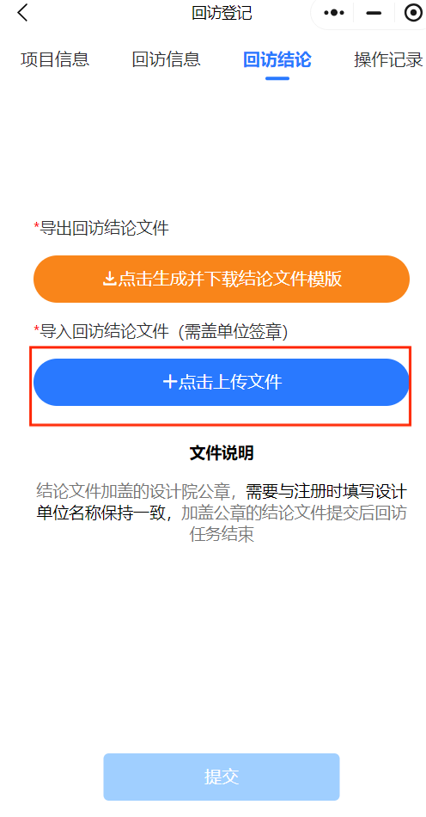

* + - 1. 项目既完成了回访工作
    1. 操作记录
       1. 可通过“操作记录”页签查看本项目的状态变更情况
       2. 回访完成：上传完成盖章后的结论文件，项目即为：回访完成
       3. 无法回访：无法完成项目的回访，即为：无法回访
       4. 退回：项目设计院所在的省级或市级主管单位和住建部人员发现项目信息或回访信息有误时，可将该项目退回给该设计院人员，项目状态即为：退回
       5. 回访中：项目创建，但还未上传回访结论前，项目状态即为：回访中

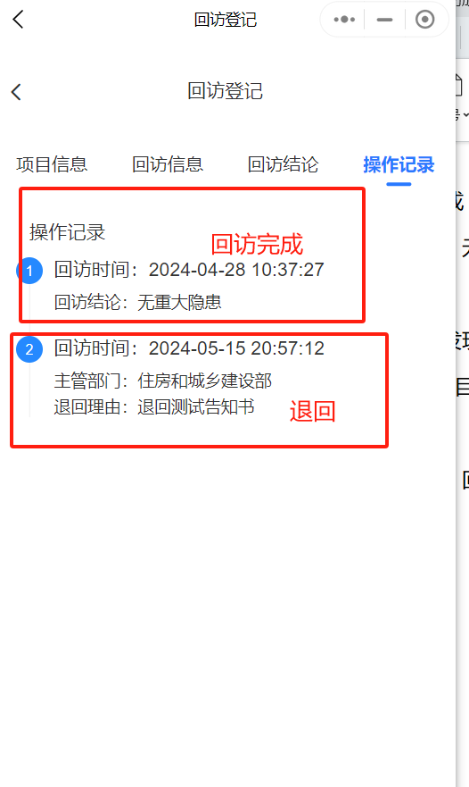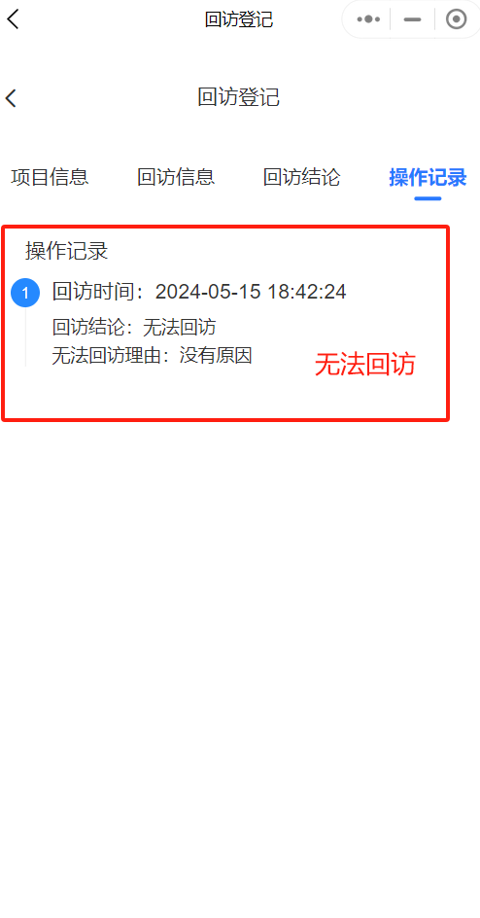

* 1. 回访列表

用户群：设计院用户

* + 1. 数据范围

本人填写的所有的项目以及所在设计院其它人员填写的项目

* + 1. 数据检索

回访人：本设计院下所有有项目的设计院下来列表

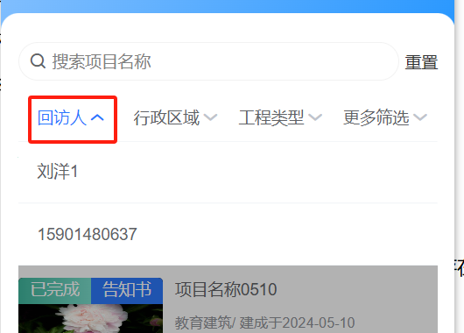

行政区域：检索的为项目所在区域

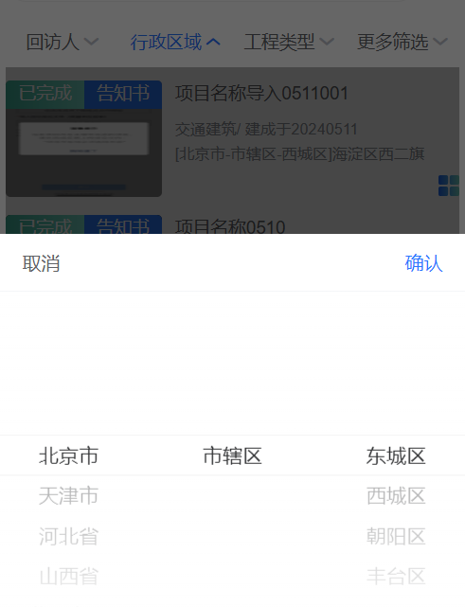

工程类型：项目填写的工程类型

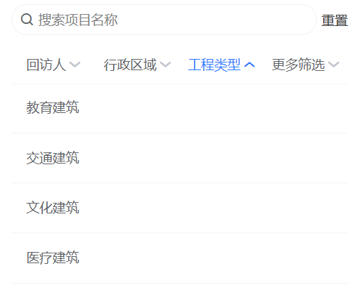

是否隐患：是否隐患只对已回访完成的生效，其它状态的不存在回访状态：回访中、回访完成、无法回访、已退回

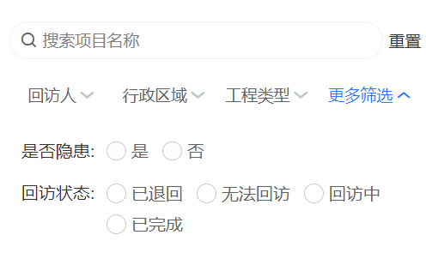

* + 1. 数据列表

内容：项目图片、项目名称、工程类型、竣工年份、项目地址、告知书：只有已完成的项目有告知书标签

提示函：只有无法回访的项目有提示函

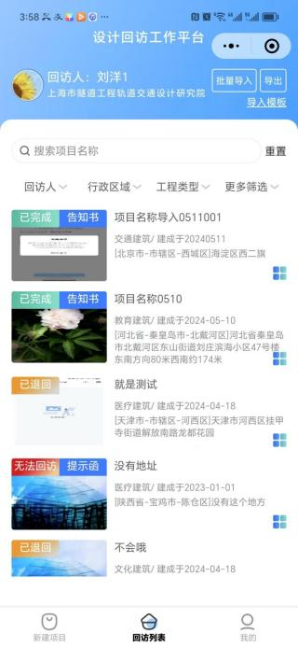

* + 1. 数据操作-导入模板

模板文件：<项目导入模板.xlsx>

项目信息：项目名称、竣工年份、单体建筑面积(m2)、工程类型、大跨钢结构形式、钢结构最大跨度(米)、悬挑长度(米)、省、市、县（省市区县可从该文件中选择）、项目详细地址

建设单位信息：建设单位名称、建设单位联系人、建设单位联系人电话

设计单位信息：组织机构代码、设计单位名称、设计单位联系人、设计单位联系人电话

回访人信息：回访人姓名、回访人身份证号码、回访人手机号码、产权信息：产权单位、产权联系人、产权电话

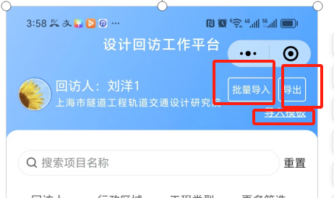

* + 1. 数据操作-批量导入

文件类型为：excel，点击批量导入，从微信聊天记录中选择需要导入的excel、选择文件后即执行数据导入，导入数据可部分成功



* + 1. 数据操作-导出

导出的数据范围为：当前看到的回访列表里的所有数据（所有页码的数据）



* + 1. 数据操作-单项目

本人填写的项目才能编辑、重新回访、删除等操作，否则只能查看

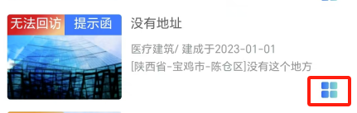

* 1. 信息查询
     1. 项目查询

用户群：住建部用户、各主管单位

1. 数据范围

住建部用户：查看所有设计院用户创建的项目列表。

各主管单位用户：项目地址为该省/市+该省/市设计院下设计员用户创建的项目之和。

查询项目状态：回访完成+无法回访+退回状态

1. 数据检索

项目名称：通过输入项目名称关键字，模糊匹配项目名称

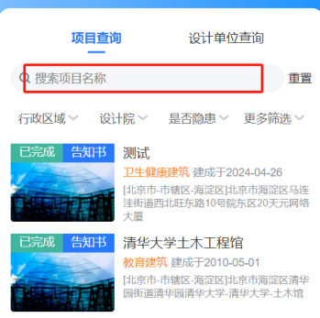

是否隐患：搜索回访完成的项目，隐患为：是或否状态的项目

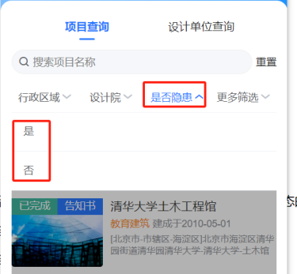

更多筛选-工程类型：通过项目的工程类型进行搜索

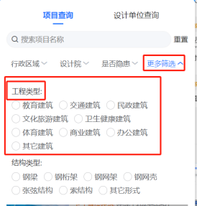

更多筛选-结构类型：通过项目的结构类型进行搜索

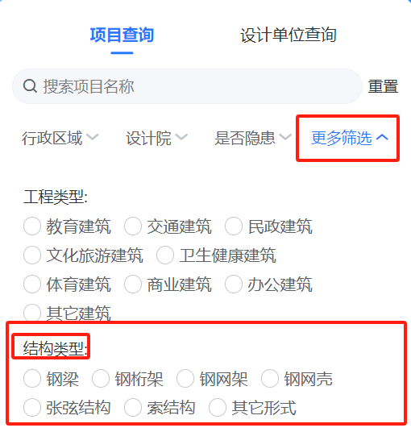

1. 数据列表

内容：项目图片（项目没有图片的展示位默认图片）、项目名称、工程类型、竣工年份、项目地址、项目状态

告知书：只有已完成的项目有告知书标签

提示函：只有无法回访的项目有提示函

1. 数据操作-查看

点击项目右侧区域及进入项目详情页面

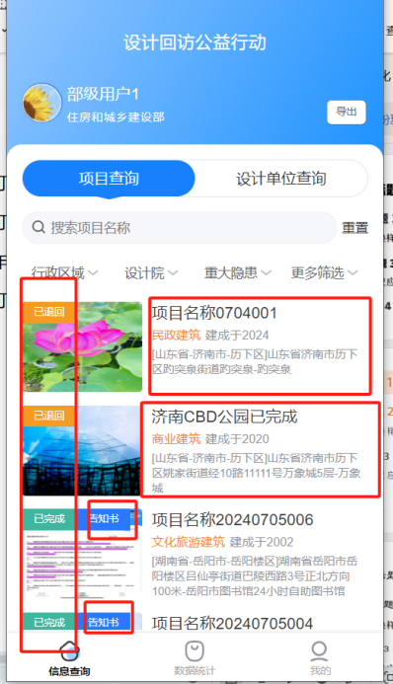

点击回访记录要点的每一项，可查看填写的技术要点内容

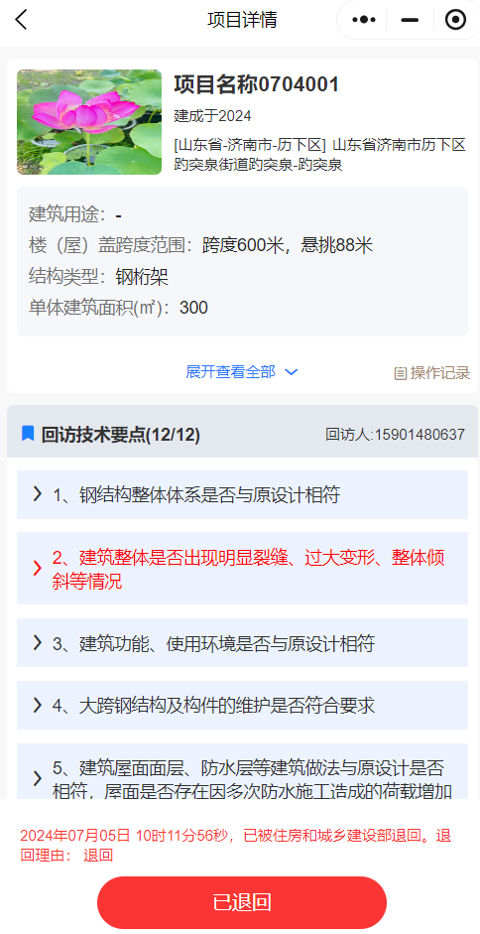

1. 数据操作-导出

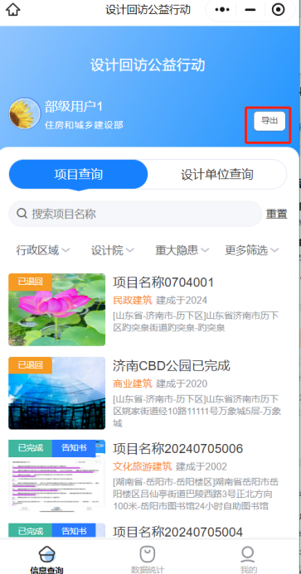

1. 数据操作-退回

项目状态为：已完成或无法回访的，进入到项目详情后，可在右下方看到退回按钮，对于项目信息填写或者回访信息填写有误的项目，可通过点击“退回”按钮，将该项目退给回访人，修改项目信息或回访信息，退回需要填写退回原因，填写完原因后，项目状态即变为：退回，同时会给该项目的回访人发送一条“站内消息”

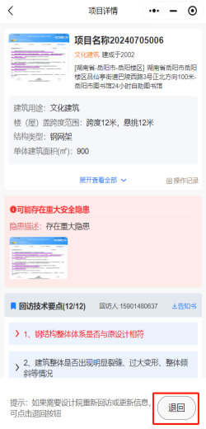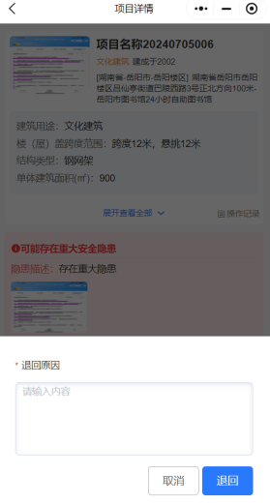

* + 1. 设计院查询

入口：下方菜单：“信息查询”--设计院查询

用户群：住建部用户、各主管单位

1. 数据范围

住建部用户：所有设计院（设计院下至少包含一个项目）。

各主管单位用户：设计院注册地为该省/市下的所有设计院（设计院下至少包含一个项目）。

1. 数据检索

设计院名称：通过输入设计院名称关键字，模糊匹配设计院

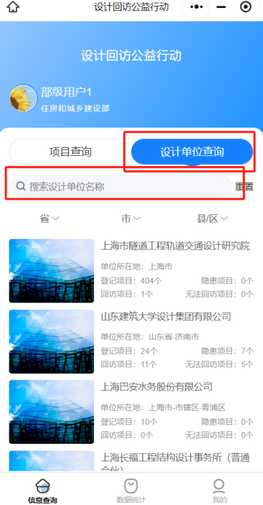

省-市-区：通过设计院注册地所在省、市、区县匹配符合条件的设计院

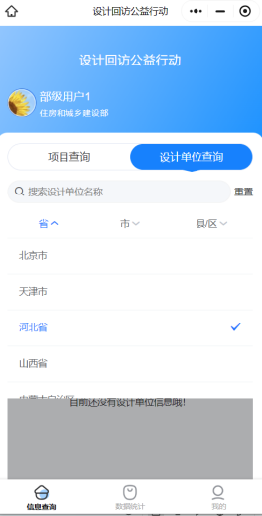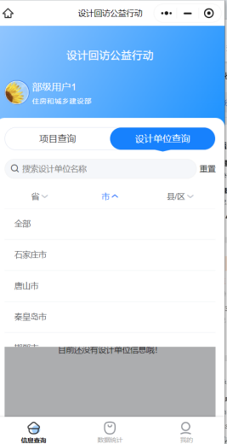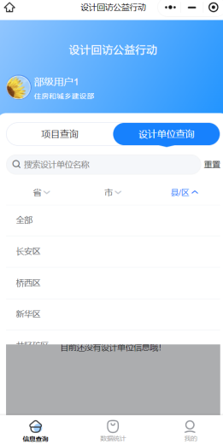

1. 数据列表

内容：图片为默认图片，并不实际代表该设计院；设计院名称、设计院注册地、该设计院下各种状态的项目数量。

登记项目：设计院下所有未删除的项目总数

隐患项目：设计院下项目状态为：已完成，且可能存在重大安全隐患的项目数量

回访项目：设计院下项目状态为：回访完成的项目总数

无法回访项目：设计院下项目状态为无法回访的项目总数

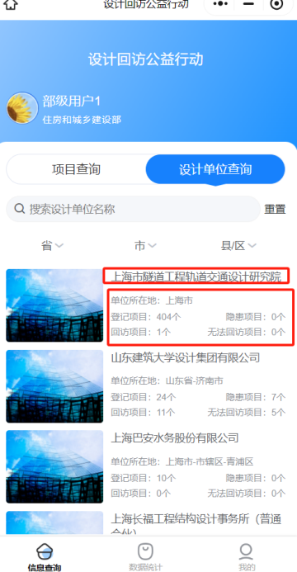

* 1. 数据统计
     1. 总览

入口：下方菜单：“数据统计”--总览

用户群：住建部用户、各主管单位

1. 数据范围

住建部用户：所有设计院下的项目数量统计。

各主管单位用户：项目地址为该省/市+该省/市设计院下设计员用户创建的项目之和。

1. 展示内容

页面主要包含四部分内容，回访进度、隐患项目分析、项目分布、设计院分布

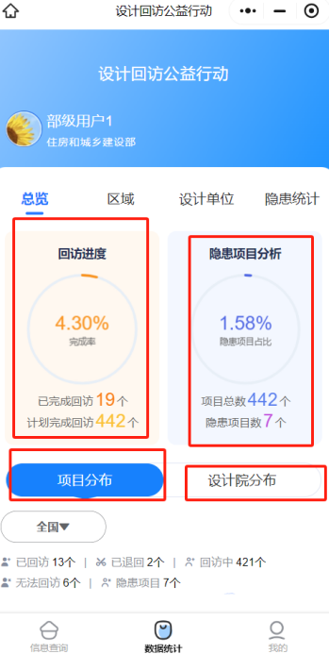

1. 回访进度

已完成回访：权限范围内状态为（无法回访+回访完成）项目之和

计划回访：权限范围内的项目总数

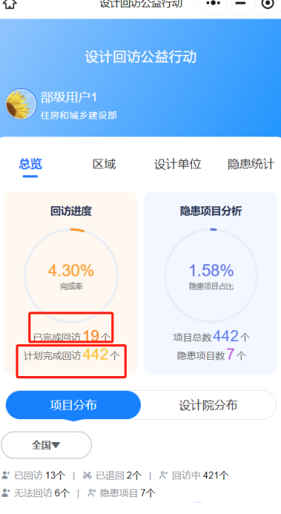

1. 隐患项目分析

项目总数：权限范围内的项目总数

已完成回访：权限范围内状态为回访完成且可能存在重大安全隐患的项目之和

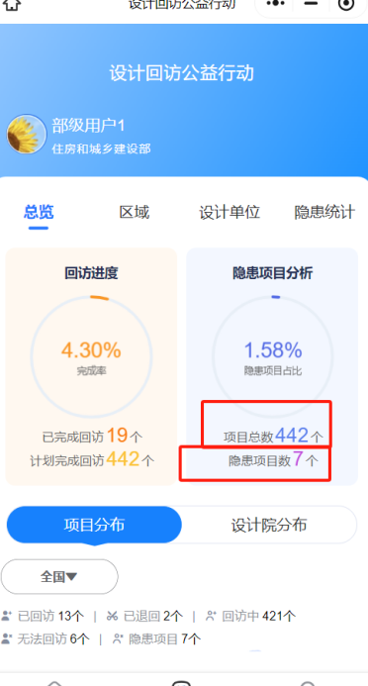

1. 项目分布
2. 住建部用户

看到的为全国地图、根据项目所在地将项目归属到全国各个省，可通过切换左下角的区域，查看对应其他省份的项目数量情况。

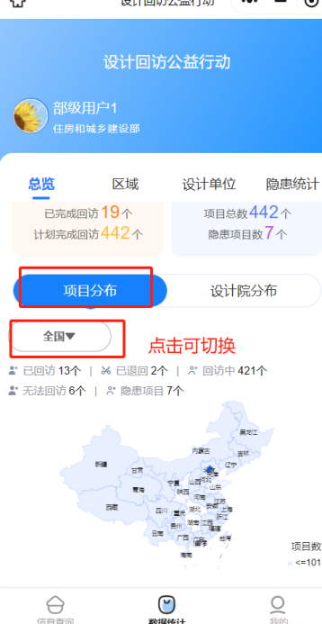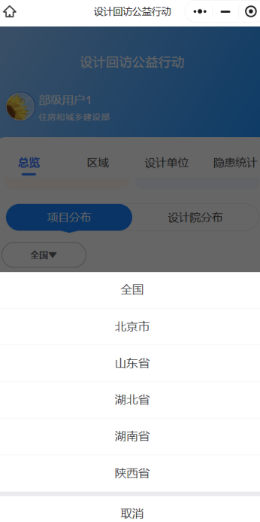

1. 主管单位
2. 本地项目

展示的为主管单位所在地省份/市下的地图、数据为项目所在地为本省/市，根据项目所在地展示在地图内，可通过切换左下角的区域，查看其他地区的项目数量情况

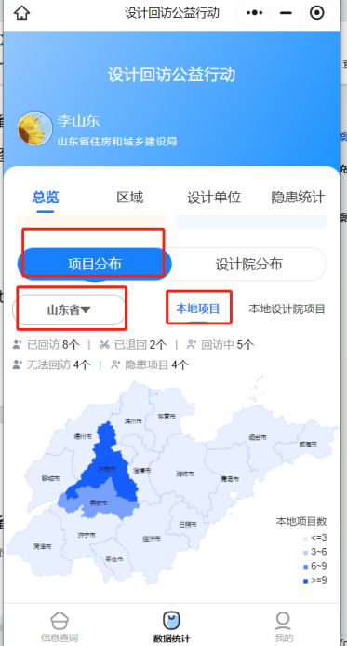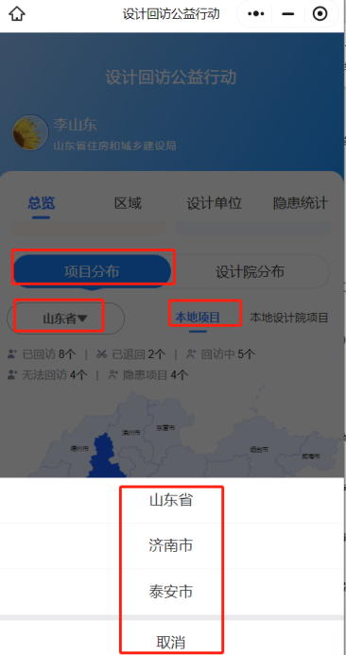

1. 本地设计院

本省设计院下的项目的数量分布，地图为全国地图，可通过切换左下角的区域，查看本省设计院在其他省份的项目数量情况。

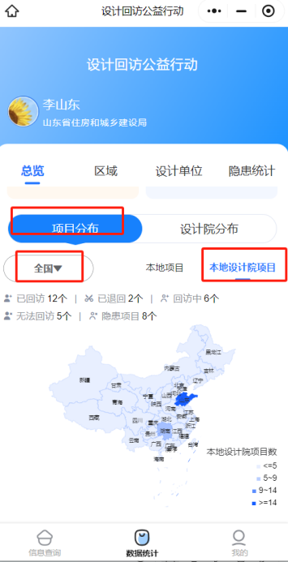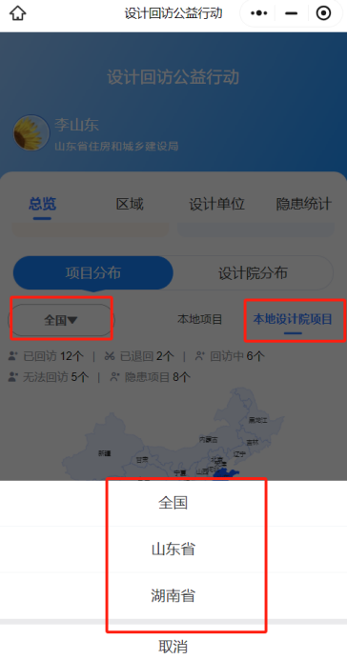

1. 设计院分布
2. 住建部用户

看到的为全国地图、根据设计院注册地将设计院归属到全国各个省，可通过切换左下角的区域，查看对应其他省份的设计院数量情况。

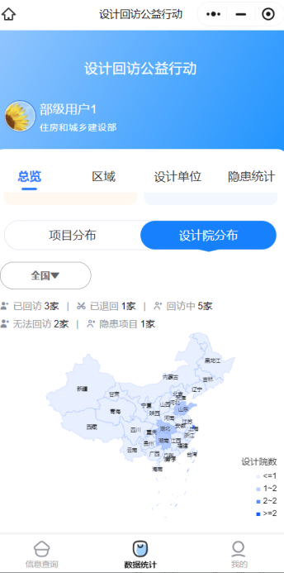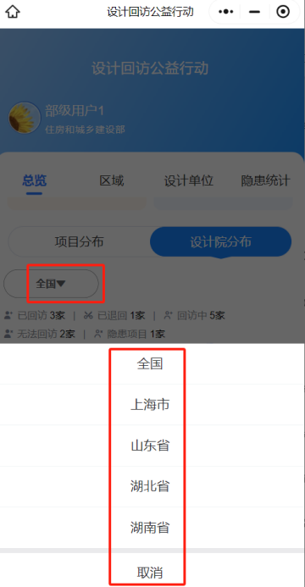

1. 主管单位

看到的为本省/市地图，根据设计院注册地展示在本省地图内，可通过切换左下角的区域，查看其他市的设计院数量情况

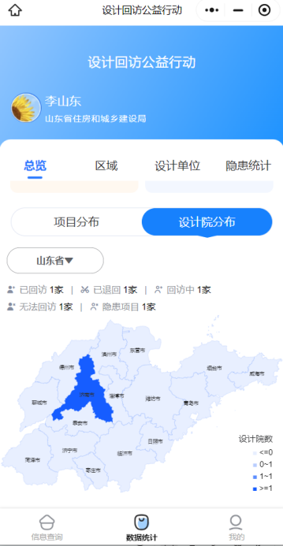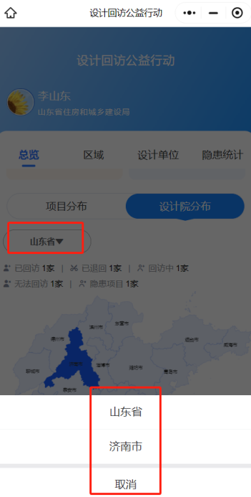

* + 1. 区域

入口：下方菜单：“数据统计”--区域

用户群：住建部用户、各主管单位

1. 数据范围

住建部用户：所有设计院下的项目数量统计。

各主管单位用户：项目地址为该省/市+该省/市设计院下设计员用户创建的项目之和。

1. 展示内容
2. 住建部用户

看到的为省级分布、根据项目所在地将项目归属到全国各个省

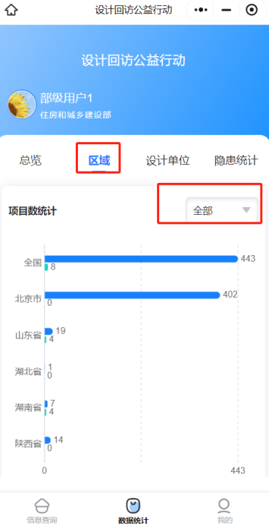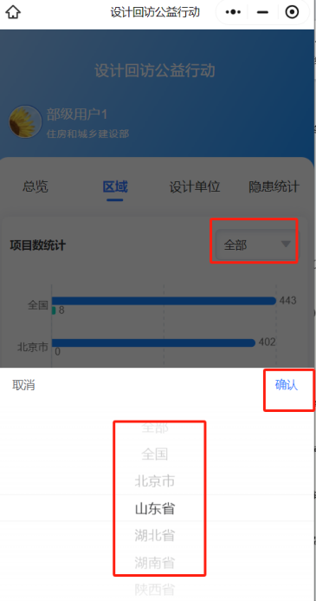

1. 主管单位
2. 本地项目

展示的为主管单位所在地省份/市下的市项目数量分布、数据为项目所在地为本省/市

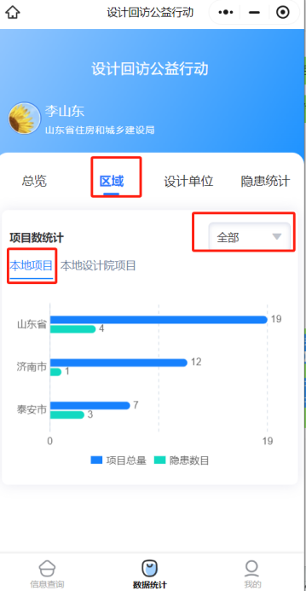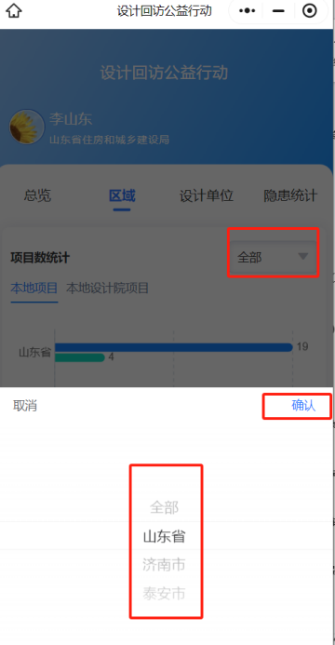

1. 本地设计院

本市设计院下的项目的数量分布

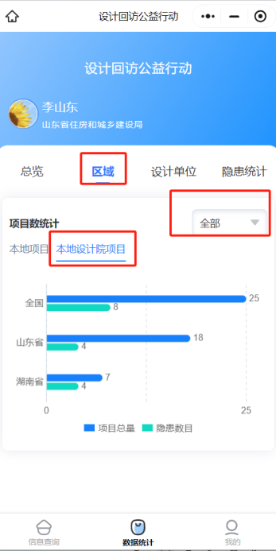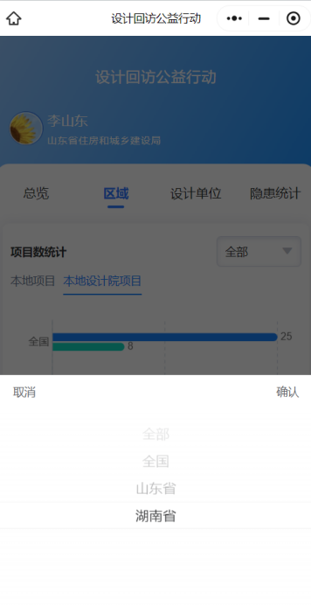

C.

* + 1. 设计单位

入口：下方菜单：“数据统计”--设计单位

用户群：住建部用户、各主管单位

1. 数据范围

住建部用户：所有设计院（设计院下至少包含一个项目）。

各主管单位用户：设计院注册地为该省/市下的所有设计院（设计院下至少包含一个项目）。

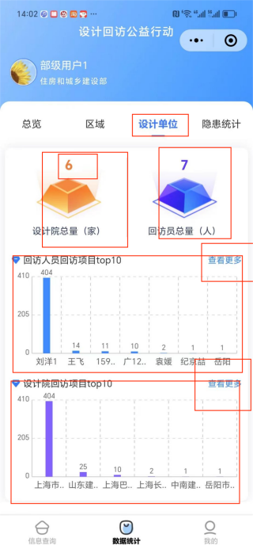

1. 展示内容

页面包含四部分内容，设计院总家数、设计员总人数、回访人top10、设计院回访项目top10

设计院总家数：数据范围内设计院的总数（设计院至少包含一个项目）

设计员总人数：数据范围内设计院下的回访人总数（回访人至少创建了一个项目）

回访人top10：数据范围内，按回访人创建的数量倒序，取数量从多到少前10位回访人

设计院回访项目top10：数据范围内，按设计院下项目的数量倒序，取数量从多到少前10家设计单位

回访人top10-查看更多：点击后进入到回访用户所有人top排名页面，通过滑动可查看更多回访人员项目数量情况，展示顺序为回访项目总数倒序排列。

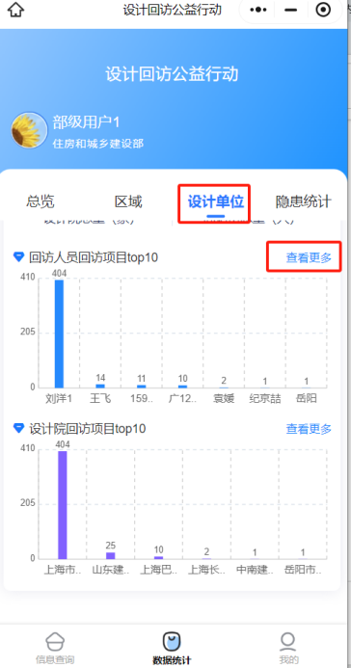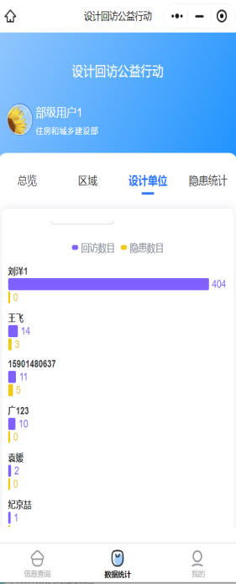

设计院回访项目top10-查看更多：点击后进入到设计院top排名页面，通过滑动可查看更多设计院项目数量情况，展示顺序为回访项目总数倒序排列。

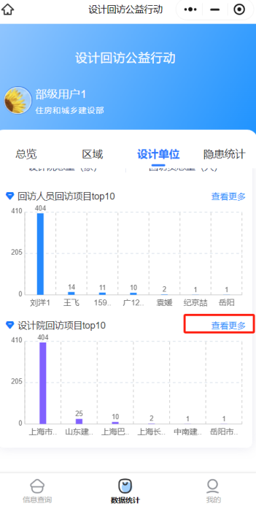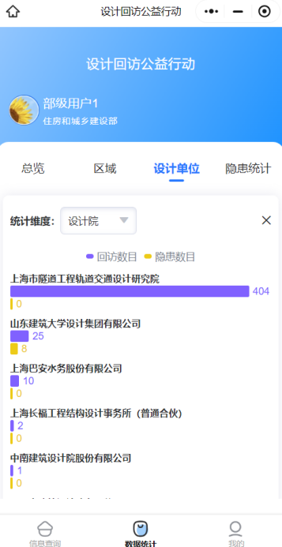

* + 1. 隐患统计

入口：下方菜单：“数据统计”--隐患统计

用户群：住建部用户、各主管单位

1. 数据范围

住建部用户：所有设计院的已完成回访的项目。

各主管单位用户：设计院注册地为该省/市下的所有设计院--所有已回访完成的项目。

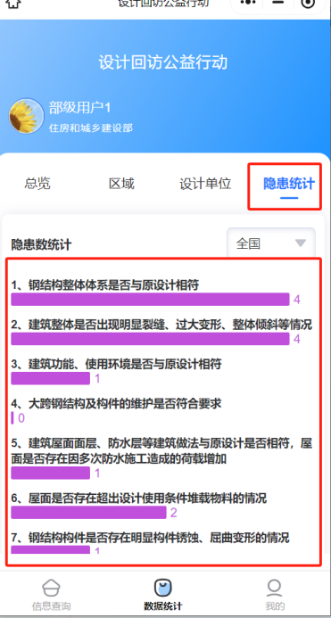

1. 统计规则

按技术要点统计，数据范围内-所有已回访完成的项目-技术要点为发现隐患的数量（一个技术要点在一个项目中只统计一次）

* 1. 我的

包含：我的资料、通知公告、消息通知、邀请好友、扫码分享、关于我们、退出登录

1. 设计院用户

展示内容：姓名，身份证号，手机号，所属设计院名称，

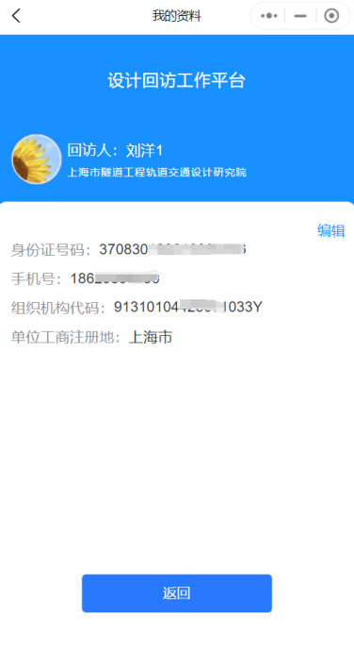

1. 住建部用户

展示内容：微信号，手机号，账号属性。解绑微信，点击后弹出确认按钮，确定后即解除了与当前微信的绑定关系。手机号解绑，点击解绑，输入新的手机号、验证码即可解绑手机号与当前账号的关系。

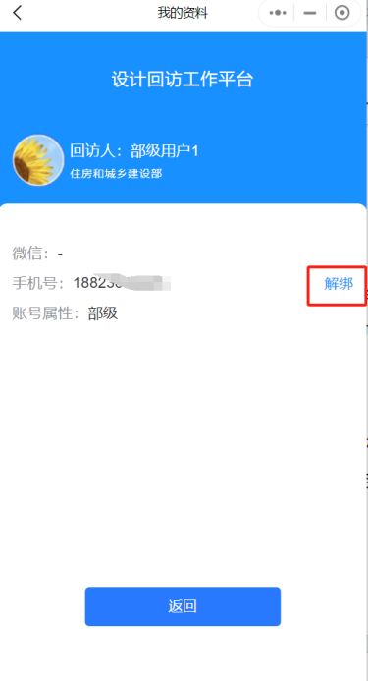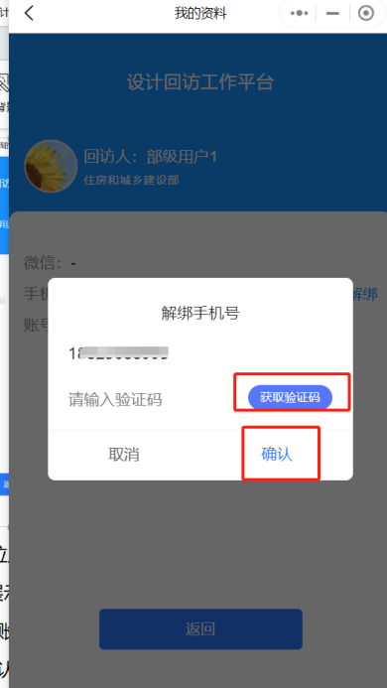

1. 主管单位用户

展示内容：省级，市级，展示的内容为微信号、手机号、账号属性，主管单位企业名称。解绑微信，点击后弹出确认按钮，确定后即解除了与当前微信的绑定关系。手机号解绑，点击解绑，输入新的手机号即手机号验证码即可解绑手机号与当前账号的关系。

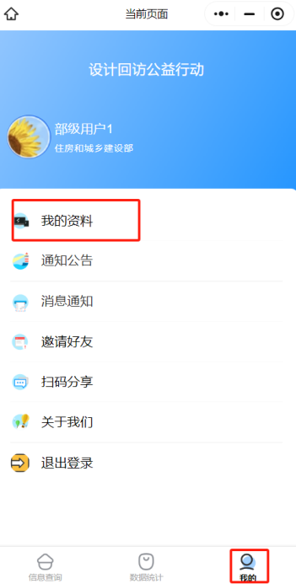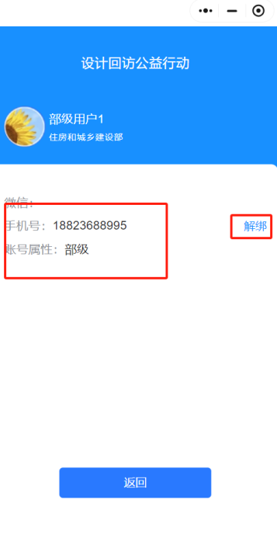

* + 1. 通知公告

展示通知公告列表，支持关键字搜索对应的公告。点击公告标题条撞到公告详情页，展示公告的详情信息。点击公告消息的的分享，可将该条公告分享给自己的好友。

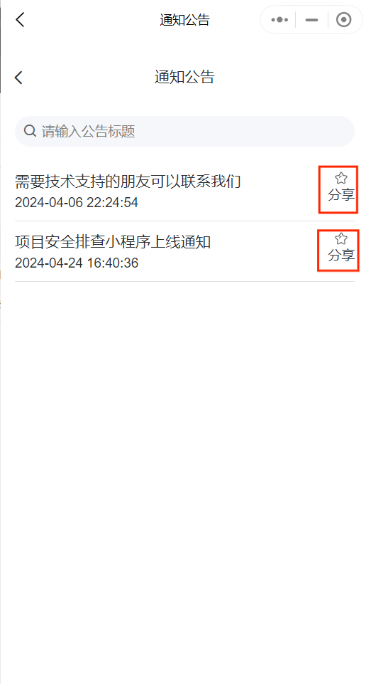

* + 1. 消息通知

展示我的消息内容，项目被退回后，可看到该消息内容。支持关键字搜索对应的消息内容。点击该消息，可进入到对应项目页面。

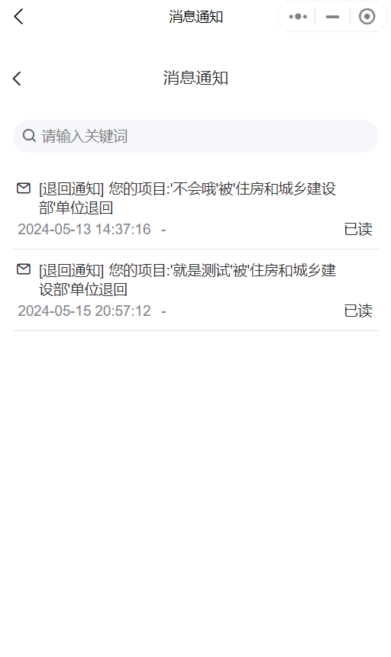

* + 1. 退出登录

退出当前账号，若当前账号绑定了微信，同时解除当前账号与微信的绑定关系，解除后，下次进来微信不再自动登录。

